бессмертный полк Вощиковской земли

Преснов Николай Васильевич
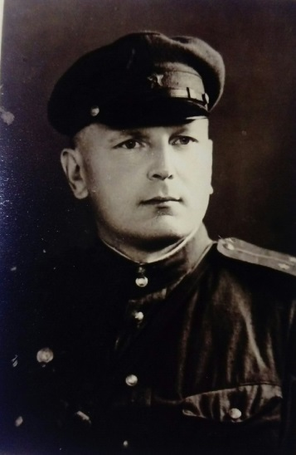
Годы жизни (дата рождения) | 1917
Место рождения | Деревня Козицыно Арефинского района Ярославской области
Звание | лейтенант
Должность | Начальник учетно-операционного отделения полевого армейского артиллерийского склада №1145
Место призыва, дата призыва | 10.02.1942 Рыбинским РВК, Ярославская области
Места службы | 4-й Украинский фронт
Ранения и контузии
Награждения | Орден Красной Звезды  №: 12/н от: 25.05.1945 | За период работы начальником учетно-операционного отделения полевого армейского артиллерийского склада №1145 организовал качественный учет, своевременно оформлял все документы по приему и отпуску имущества.
 | Орден Отечественной войны II степени (06.04.1985)

